６
月 日（ 曜日）
組
年

ビーカーに入っている水溶液を見分ける
5つのビーカーの中に，水と4種類の水溶液が入っていて，これらはどれも水のように色がなく，とう明です。水以外の4種類の水溶液は，食塩水，うすい塩酸，うすいアンモニア水，炭酸水のいずれかです。これまで学んだ次の3つの方法を組み合わせて使い，
水溶液を見分けましょう。
・においをかぐ。
・水を蒸発させる。
・リトマス紙につける。

5つのビーカーの中から，食塩水が入ったビーカーを1回で見分けるには，
どの方法がよいでしょうか。
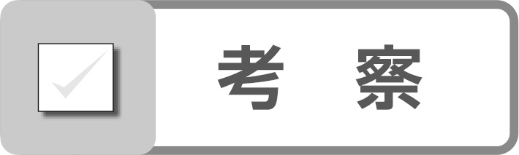
〇下の表をうめましょう。食塩水にだけあてはまる性質は何でしょうか。
水溶液・水 | 食塩水 | 塩酸 | アンモニア水 | 炭酸水 | 水
におい
水を蒸発
させる
リトマス紙

つまり，食塩水を1回で見分けるには， 。
方法がよい。
〇1回では，目的の水溶液を見分けることができない場合があります。その場合は，
どのように考えたらよいでしょうか。

5つのビーカーの中から，水の入ったビーカーを2回で見分けるには，
下の3つの方法を，どの順番で調べればよいでしょうか。
〇3つの方法を図にすると，下のようになります。図をもとに，整理して考えてみましょう。

〇図を組み合わせて考えてみましょう。

〇最後に，水の入ったビーカーを2回で見分けるためにはどの順番で調べればよいかという
問題に対する答えを，文章で説明してみましょう。

